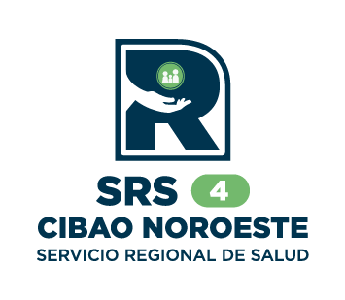
REPUBLICA DOMINICANA

Hospital Municipal Restauración

Notas de presa y publicaciones en redes

Durante el mes de Abril 2026, no se realizó ninguna publicación y nota de prensa en el HMR. Debido a que no se realizaron actividades en el centro.

Para más información, contáctenos: Oficina de Acceso a la Información.

Responsable de Acceso a la Información

Licda. Patricia Nicol Urbáez Pérez

809-851-5648

Oaihmr124@gmail.com

Horario: lunes a viernes de 8:00 a.m. a 4:00 p.m.
.
Dirección: calle Antonio de la Maza No. 124 Restauración. R.D

